Tabla Usuarios

POST (ingresar)  
  
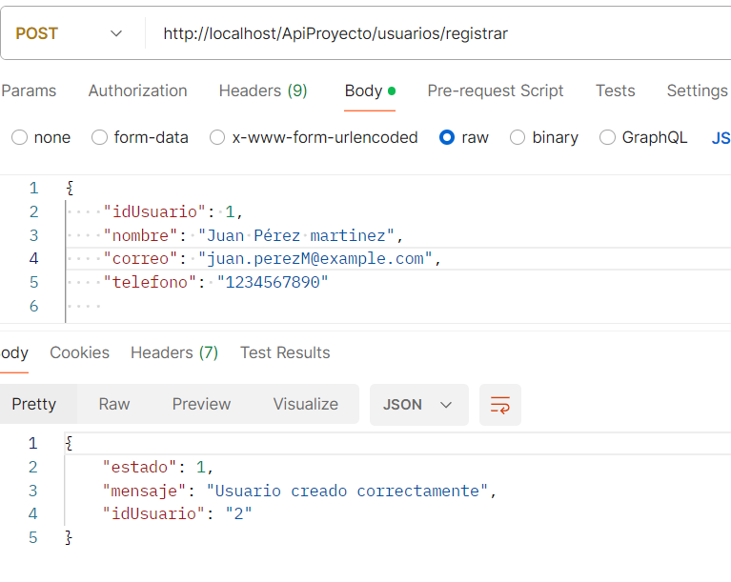

GET (obtener)   
  
se obtienen todos los usuarios   
  
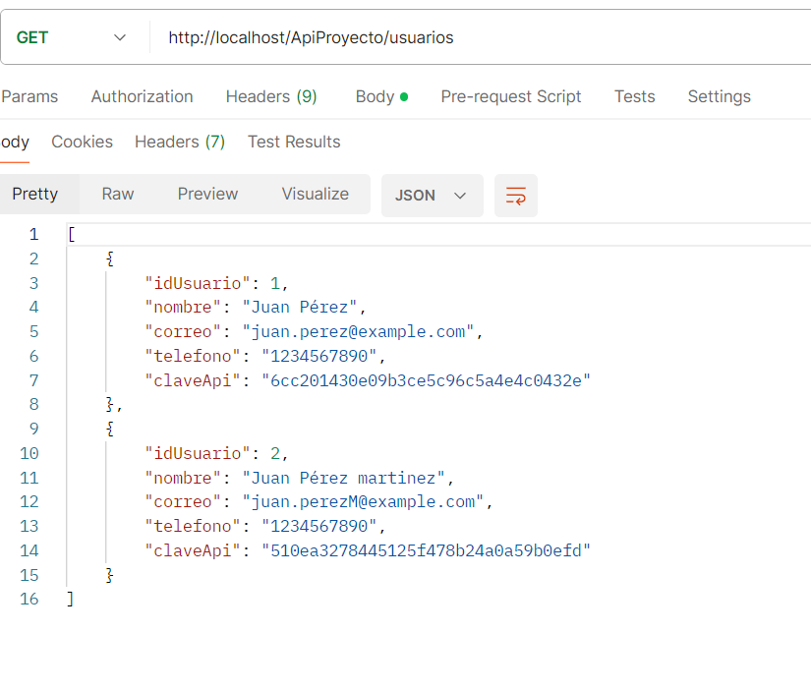  
obtener un usuario en especifico   
  
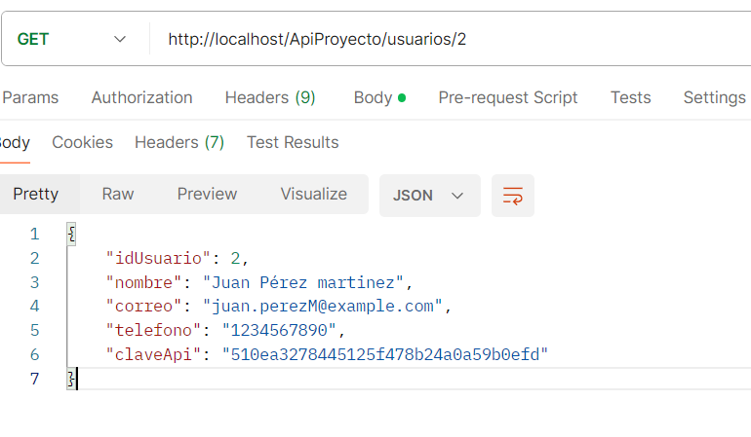   
  
Obtener usuarios por rango   
  
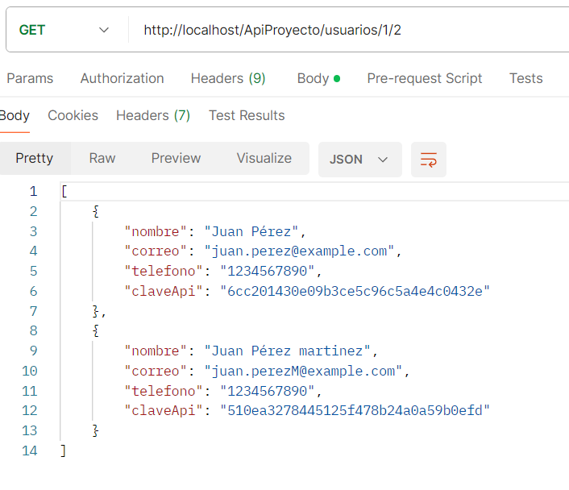

PUT (actualizar) Para actualizar se tiene que mandar la clave API   
  
  
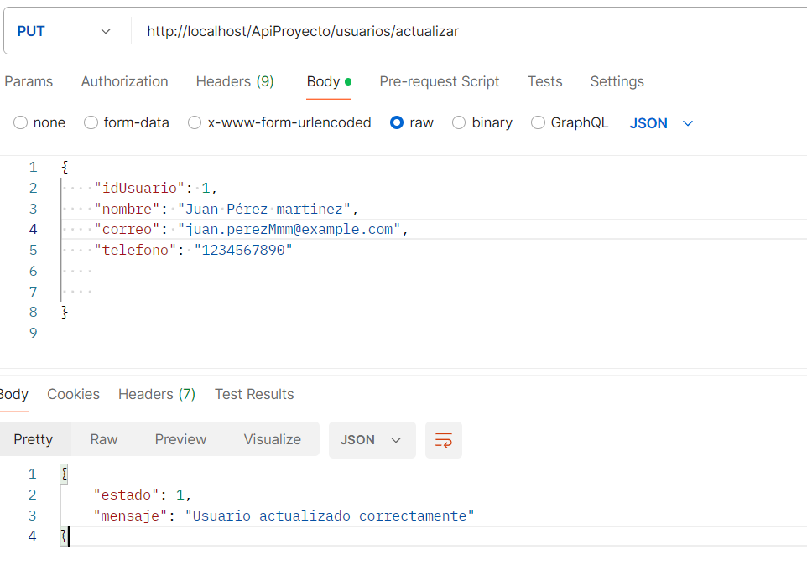

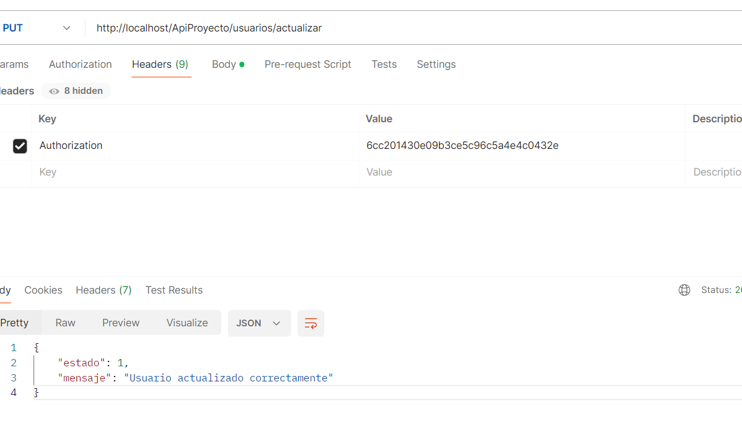

Tabla Prestamos   
  
POST (ingresar)   
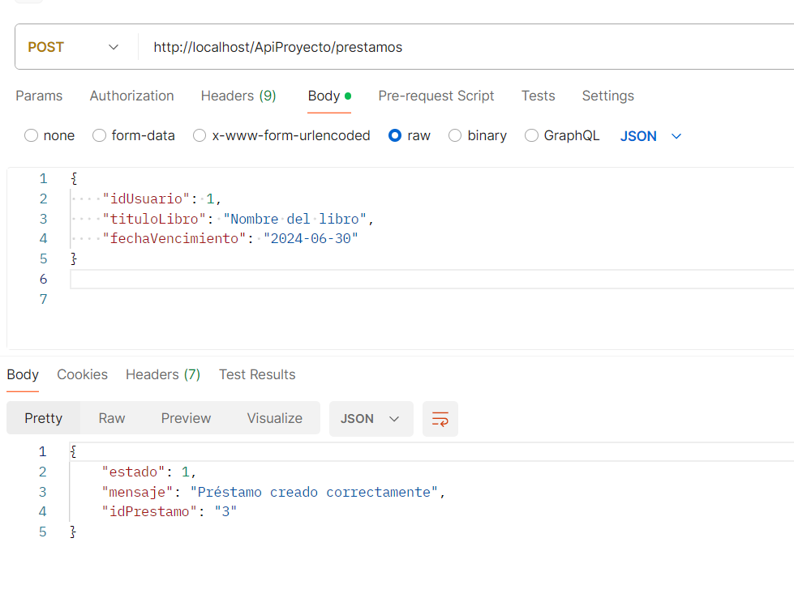  
Get (obtener)  
  
obtener todos los libros   
  
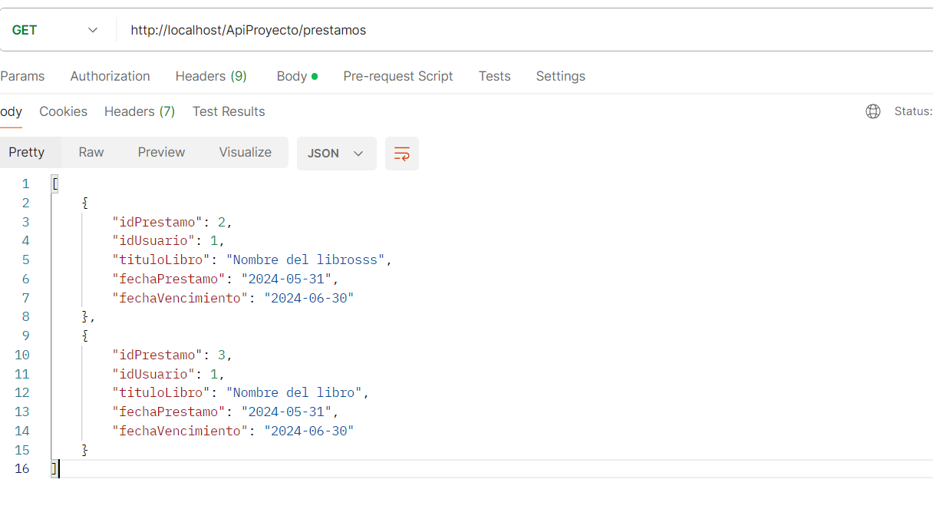

Obtener por ID   
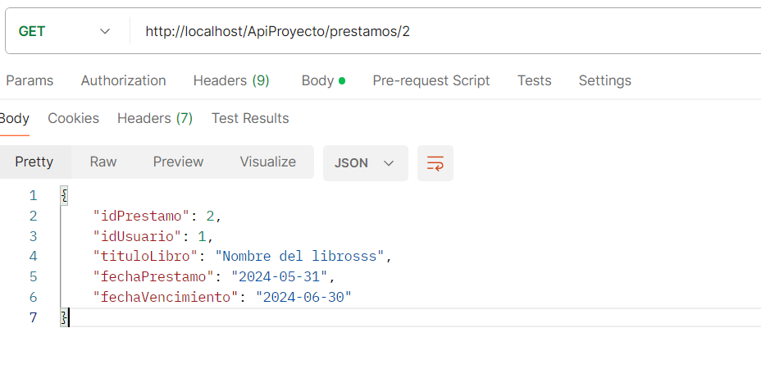

Delete (eliminar) Eliminando el prestamo con el ID 2  
  
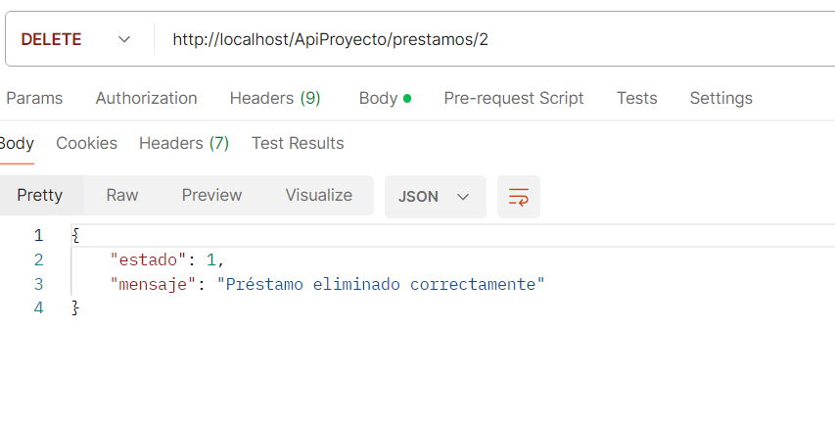

Put (actualizar)   
  
actualizando un préstamo con el id del préstamo en el endpoint (url) en el body el id del usuario y el nuevo nombre del libro   
  
